Аа**ааааааааааааааааааааааааааааааааа**аа

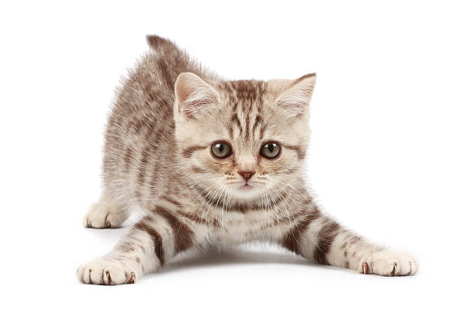

бббббббббббббббббббббббб